吉祥科技有限公司(JX Internet Technology SDN BHD)
公司简介

吉祥科技有限公司(JX Internet Technology SDN BHD)是一家以技术服务为核心业务，并在此基础上致力于各行业应用软件及移动互联网软件开发与服务的专业化公司。
马来西亚吉祥科技有限公司(JX Internet Technology SDN BHD)2016年5月30日在吉隆坡当地注册，并取得了中国驻马来西亚大使馆的企业认证。富有朝气的团队是一只年轻化的队伍，包括经验丰富的ISO开发工程师，Android开发工程师以及服务器开发人员，资深的UI设计师，我们在程序开发、用户体验、UI设计，运营与推广方面均拥有丰富的行业经验。
公司成立以来，致力于通信、互联网、软件三大产业潜心研究，以服务质量为基本生存条件，力争做以马来西亚地区为基础的东南亚市场第一性价比定制软件开发、APP开发的供应商。
核心业务

公司主营业务是APP开发、软件开发、微信开发、html5手机站开发、高端网站定制开发等。
吉祥科技信息技术有限公司拥有国内顶级的IOS和安卓开发团队，为您提供一站式的手机APP定制开发服务。针对行业用户的ERP、CRM、OA等多系统软件定制开发，实现APP数据库与电脑桌面软件数据库的无缝对接。还可以为您提供专业的微信公众平台二次开发以及微信商城网站个性化定制开发服务。
公司理念

公司本着“锐意创新、精益求精”的开发思想，遵循社会效益与经济效益并重的企业原则，在发展中一直采取“以市场为导向、以客户为中心”的柔性开发模式，并在 与客户的至诚合作过程中逐渐形成了一套集研发、销售、服务于一体的高效运行机制。在产品研发和技术层面精益求精，孜孜不倦，从而快速响应客户，提升服务质 量。客户的需求是我们努力的方向，客户的满意是我们成功的目标。 IT行业是人才汇集的高智商行业，我们永远都要处在战战兢兢，如履薄冰的境界，不能在最 短的时间内提升自己，我们就会失去与别人同台竞争的资格。

团队优势

吉祥科技开发人员是一支专业、年轻、充满活力且优秀的团队，90%的员工达到了大学本科学历，在软件开发有资深经验，承接开发项目范围软件方面如：企业管理软件，企业APP开发，网站开发，电子商务，B/S，C/S系统应用，ERP、DRP、CRM、MIS等管理系统有丰富的项目经验。实践出真知，无论是C /S结构的应用系统，还是B/S结构的WEB信息系统，吉祥科技都拥有经验丰富项目管理团队，实行国际软件开发流程标准化管理，快速、高效地交付产品。
招兵买马

目前马来西亚分公司正在发展壮大，我们的团队现急需若干IOS开发工程师、Android开发工程师、NETWORK开发工程师、JAYA开发工程师、Web前端开发工程师、APP开发工程师、产品经理、项目经理、UI界面设计师、测试工程师等技术岗位和领导岗位的优秀小伙伴加入我们。
如果您是程序猿，如果您还有梦想，世界那么大，如果你想出国看看，边工作还能边学习英文，还能拥有一份不错的薪水，那么请发送您的简历到jxhr@jixiangapp.com，您将有机会获得海外工作的机会！如果您的简历被我们选中，我们将采用skype网络语音面试的方式在约定好的时间进行约20-30分钟网络面试。
公司位置及环境

吉祥科技信息技术有限公司(JX Internet Technology SDN BHD)位于马来西亚首都吉隆坡，吉隆坡人口约190万，总面积243平方公里，是马来西亚政治、经济、金融、工业、商业和文化中心。坐落于吉隆坡市中心的国家石油公司双子塔是吉隆坡的著名第一地标。我们的公司就位于双子塔附近的核心商业区内，商业繁华，交通便利，城市轻轨可以直接到达。吉隆坡华人比例较大，约占该地区总人口的42%，主要语言为马来语、英语、华语。吉隆坡为热带季风气候，长年温暖，日照充足，且降雨丰沛，最高温在31至33度之间，最低温约在22至23.5度之间，有海风吹拂，气候相对舒适宜人。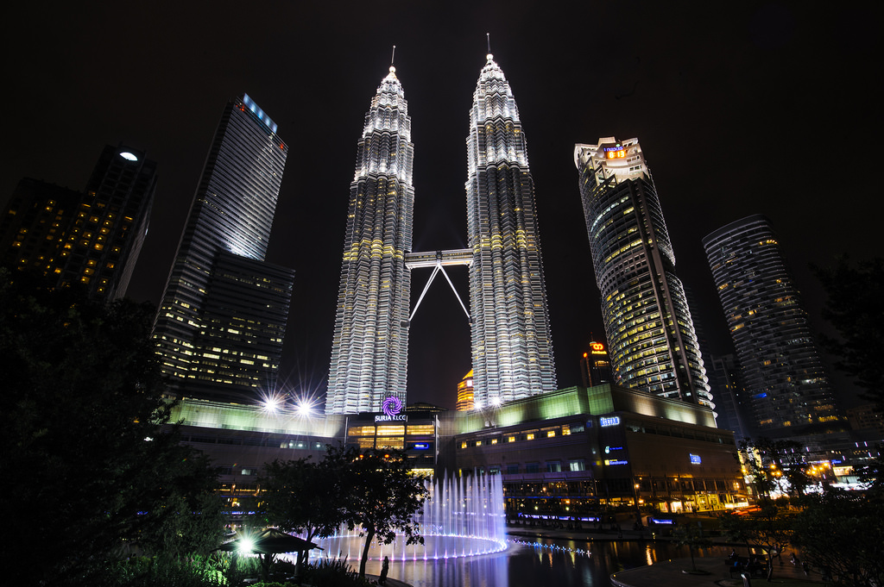
海外工作的好处

1、高薪，福利待遇优于国内同行业，补贴、假期、保险、医疗齐全。
2、升薪升职实现您的自我价值，根据你的工作能力和技术水平考核，半年调薪、调岗一次。
3、增长见识，让您可以根据自己的职业规划不断积累工作经历。
4、优良的英文语言环境，能让您的英文水平有突飞猛进的提高。
5、丰富的文化娱乐活动，让您的业余生活多姿多彩。
6、提供公寓，生活有保障。
工作待遇

- 高薪，正式员工每年都可以领到不低于13-14个月的薪水，另外项目有高额分红。
- 公司给员工办理工作签证，过来大马的机票公司办理，无英语要求。
3、 技术部门90%华人，公司提供公寓，三室一厅一厨两卫，两至三人一间，公寓楼里设有游泳池，健身馆，篮球场，壁球馆，都可以免费使用。居住环境属于当地富人区，住宿地方到办公楼10-15分钟左右的路程，离轻轨站很近，附件有餐馆、超市等生活便利设施。
4、餐补每月1000元，住房补贴1000元。入职有服装补贴1000马币。生日有生日红包300马币。
5、一年有24天带薪休假（包括春节期间），一年里提供两次免费往返国内的机票。
6、节日礼品，生日会（一个月），部门聚餐（一个月）或公司旅游。

公司具体地址和环境

大厦lobby：
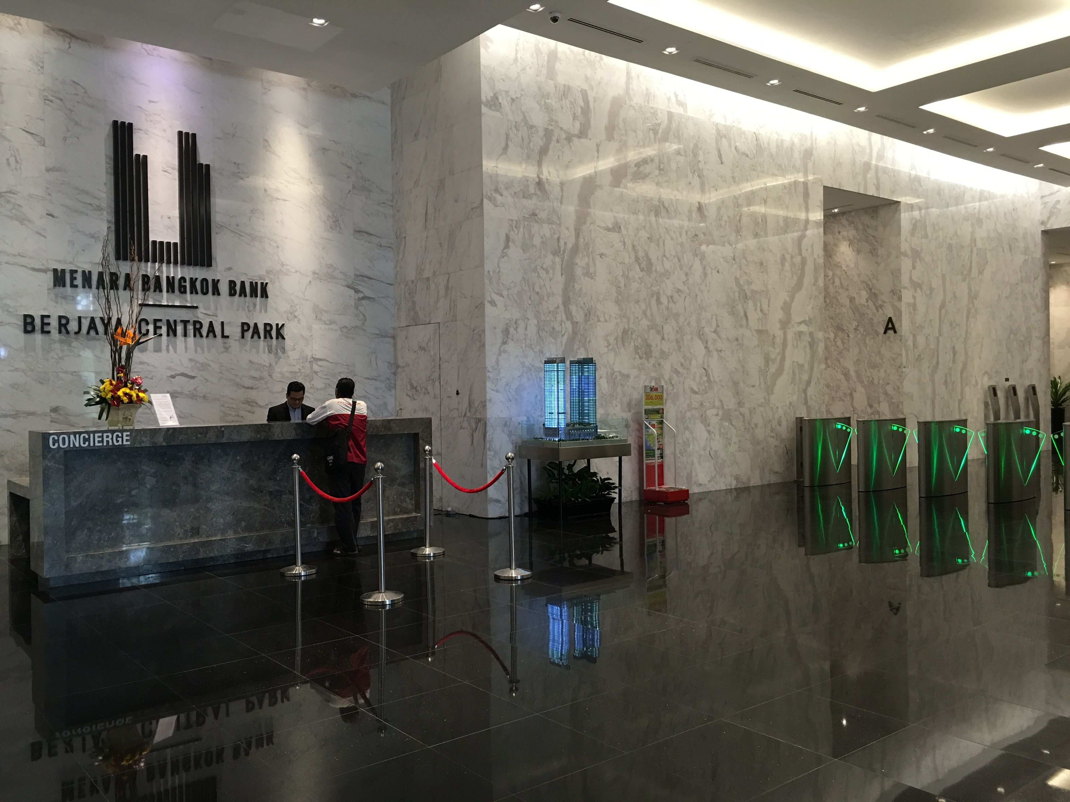
公司办公环境：
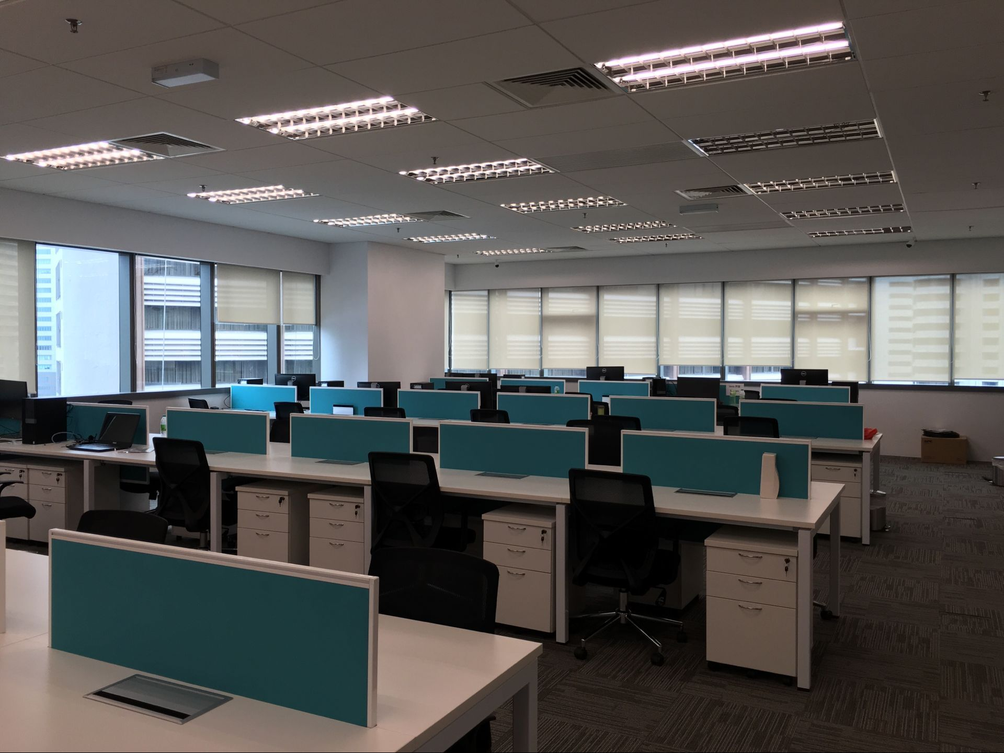
员工公寓环境

公司公寓地址：
A2-17-08,Floor 17,Unit 08,Titiwangsa Sentral Blok Jalan Chemur 53000 Kuala Lumpur Wilayah Persekutuan Malaysia
